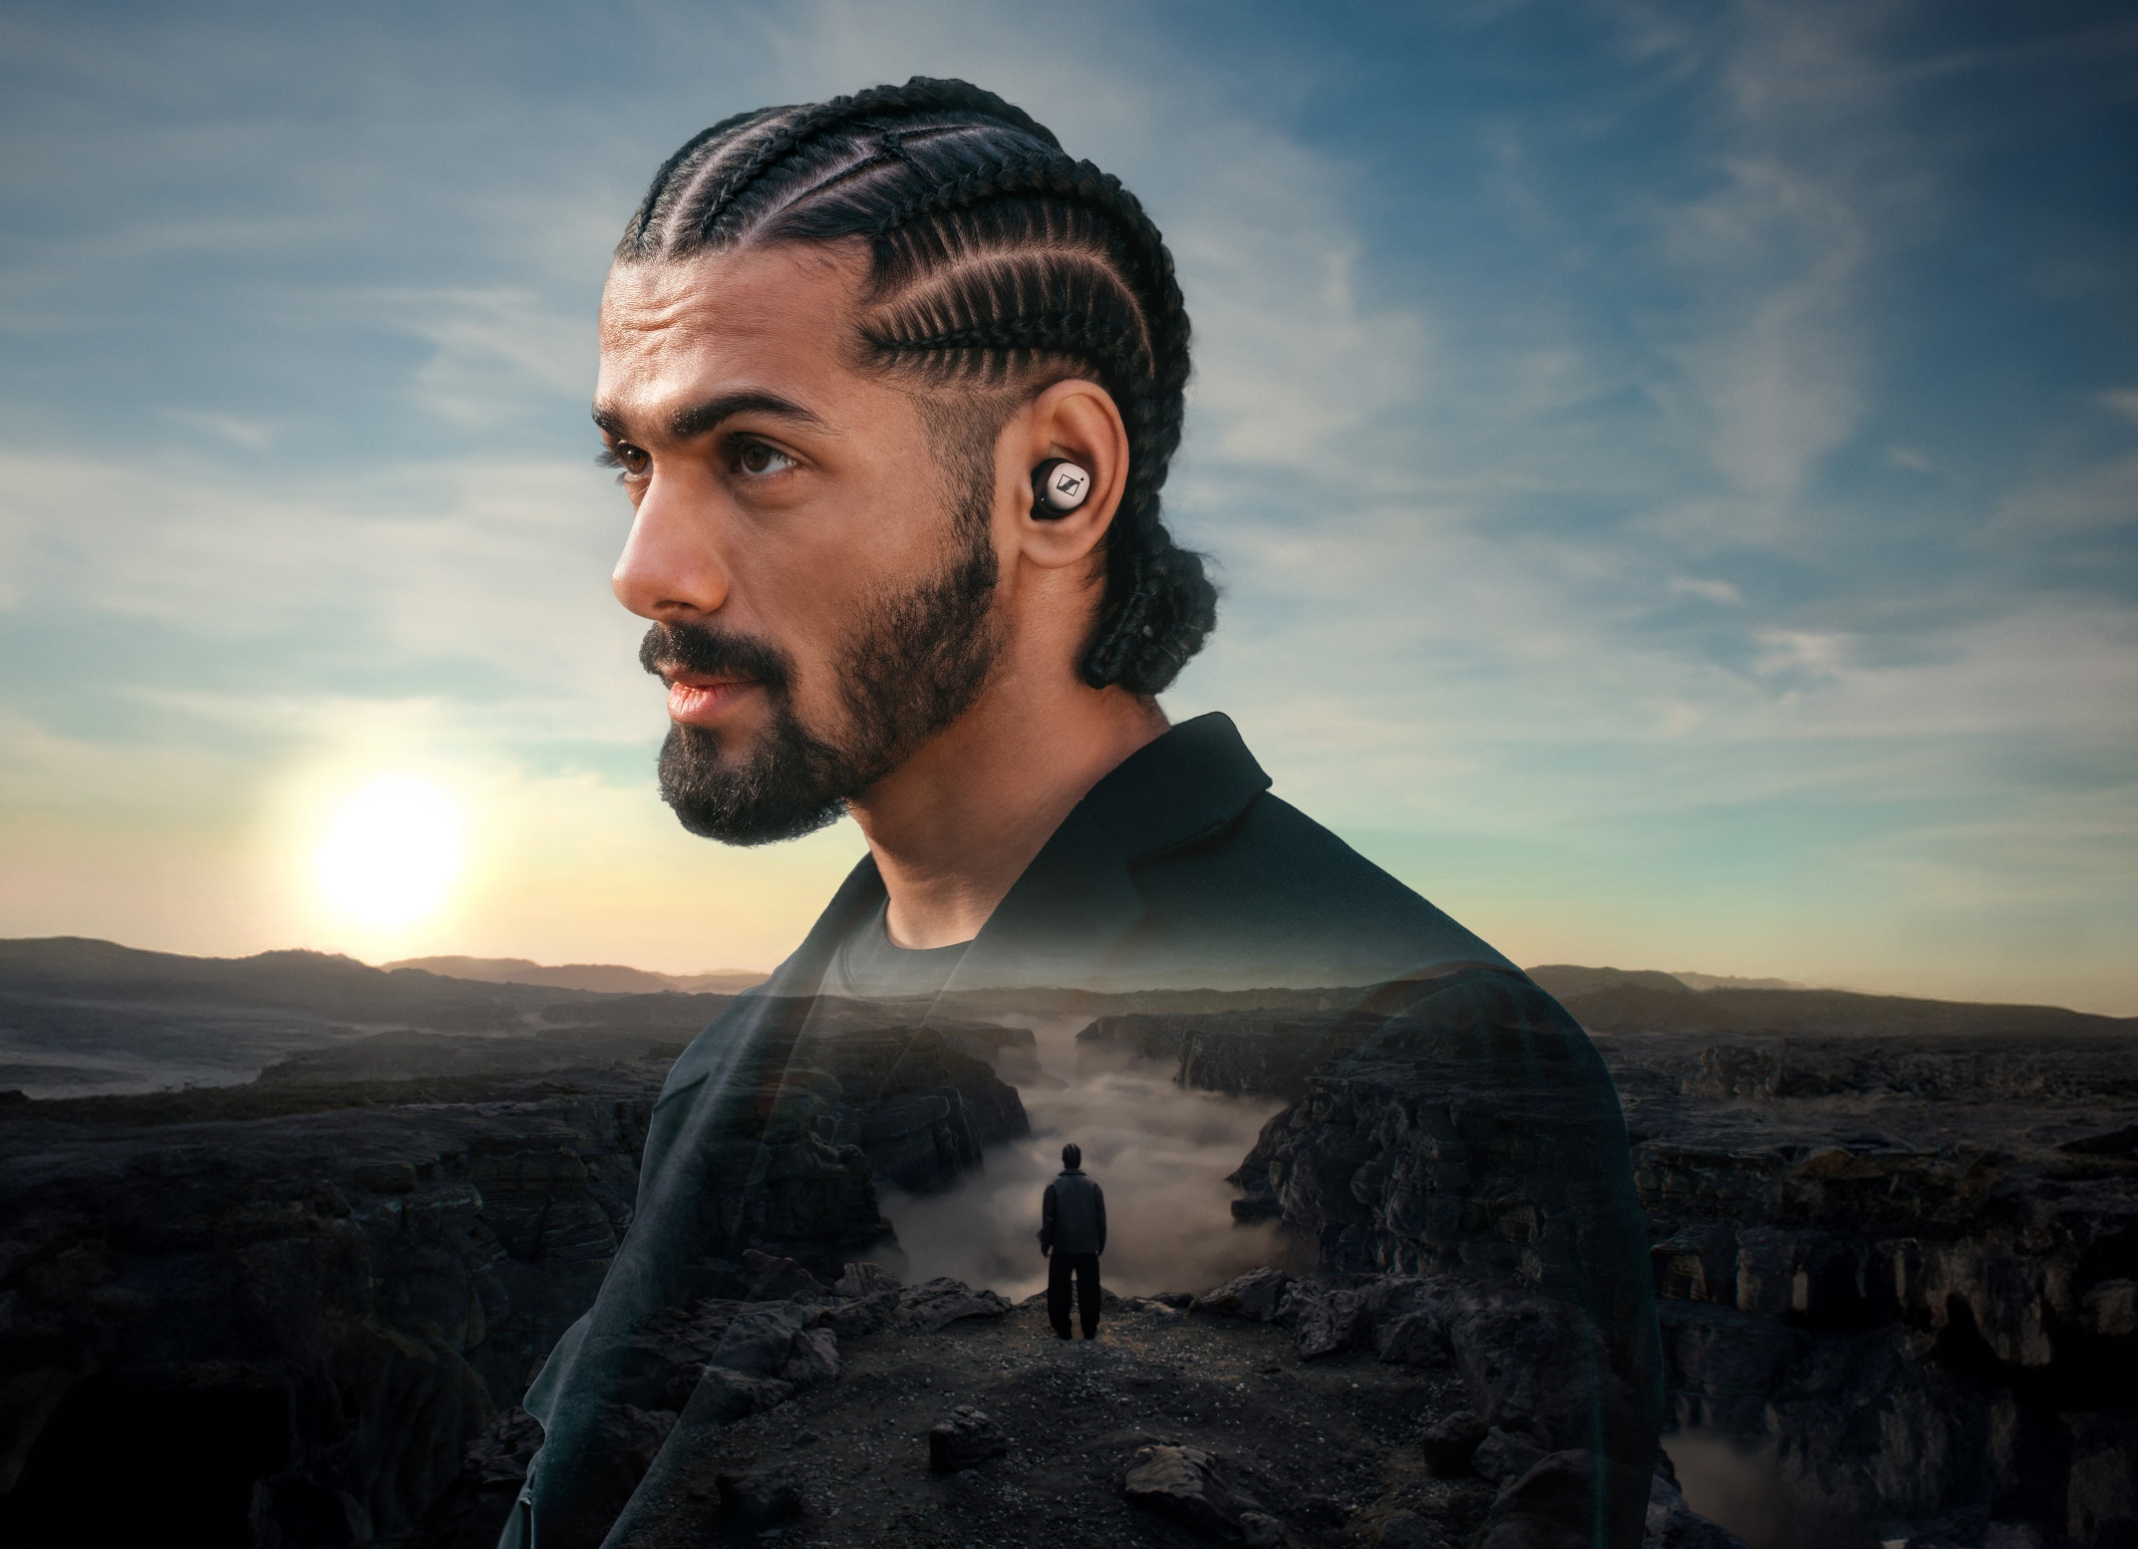
Kabellose Freiheit der Zukunft
Die Marke Sennheiser präsentiert heute offiziell den MOMENTUM True Wireless 4

Wedemark, 1. März 2024 – Die Sennheiser MOMENTUM True Wireless 4 sind ab heute verfügbar. Erstmals auf der CES 2024 in Las Vegas vorgestellt, ergänzen die Ohrhörer als neues Flaggschiff das True Wireless-Portfolio der Marke. Ausgestattet mit mehr als einem Dutzend Upgrades im Vergleich zum Vorgänger und zukunftsweisenden Technologien wie dem Snapdragon Sound™ mit Qualcomm® aptX™ Lossless, Auracast™ sowie einem Ultra-Low-Latency-Modus, bietet das kompakte Powerhouse kompromisslosen Klang für High-Performance-Audiofans.
„Klangqualität hat für uns und unsere Kund*innen immer oberste Priorität – und wir sehen eine steigende Nachfrage nach dieser Qualität im Alltag", sagt Frank Foppe, Sennheiser Produktmanager True Wireless. „Daher vereinen wir in dieser MOMENTUM-Generation zukunftsweisende Hardware mit unserem bisher besten Klang und Feature-Paket, sodass sich der MOMENTUM True Wireless 4 perfekt jeder Lebenssituation anpasst.“
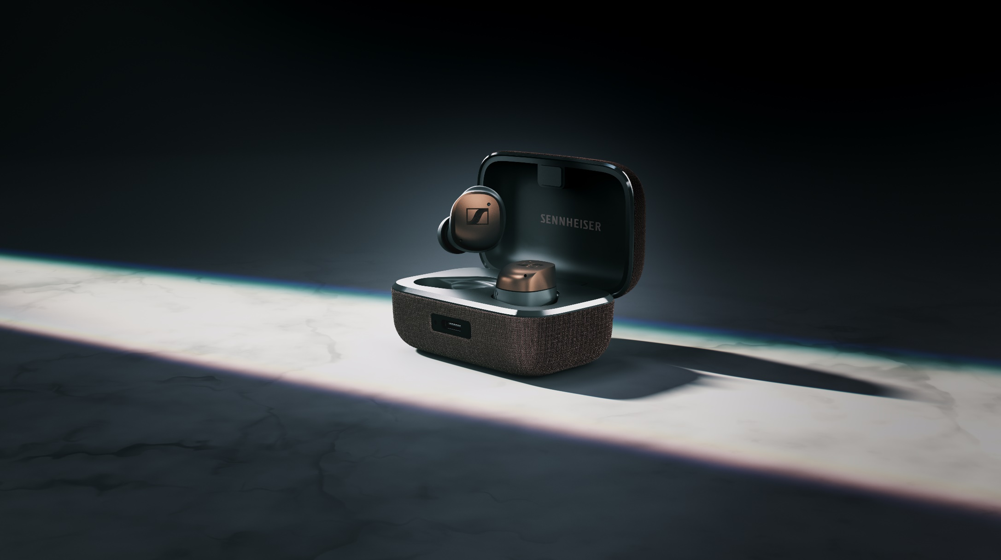
Ein großer Schritt in die Zukunft
MOMENTUM True Wireless 4 läutet eine neue Ära des kabellosen Hörens ein und bietet eine unvergleichliche Kombination aus Klangqualität, innovativen Funktionen und individuellem Komfort. Über Bluetooth® 5.4 verbindet MOMENTUM True Wireless 4 die Hörer*innen mit ihrem digitalen Kosmos und gewährleistet so bestmögliche Leistung, Funktionen und Zuverlässigkeit. Basierend auf der Qualcomm® S5 Sound Gen 2 Plattform mit Snapdragon Sound bietet der Ohrhörer Unterstützung für aptX Lossless und aptX Adaptive. Bluetooth LE Audio, LC3 und Auracast werden in Kürze über ein Firmware-Update verfügbar sein. So hat der MOMENTUM True Wireless 4 alle zukunftsweisenden Technologien an Board und bietet erstklassigen, hochauflösenden Klang bei extrem niedriger Latenz.

Ein würdiger Empfang
Die breite Unterstützung von Drahtlostechnologien ist Nichts ohne die entsprechende Hardware. MOMENTUM True Wireless 4 liefert auch hier, indem er die Qualcomm® RF Front End (RFFE)-Technologie mit der TrueResponse-Wandlertechnologie von Sennheiser verbindet. Das verbesserte Antennendesign sorgt für eine höhere HF-Empfindlichkeit, ein verbessertes Signal-Rausch-Verhältnis und dynamische Verbindungswechsel für schnelle Konnektivität und eine noch bessere Signalkontinuität für unterwegs. All diese Prozesse sind im Vergleich zu früheren Generationen der MOMENTUM True Wireless-Reihe extrem beschleunigt und ermöglichen so ein natürlicheres Erlebnis beim Fernsehen, Telefonieren und sogar beim Gaming, wo es besonders auf niedrigere Latenzzeiten ankommt.
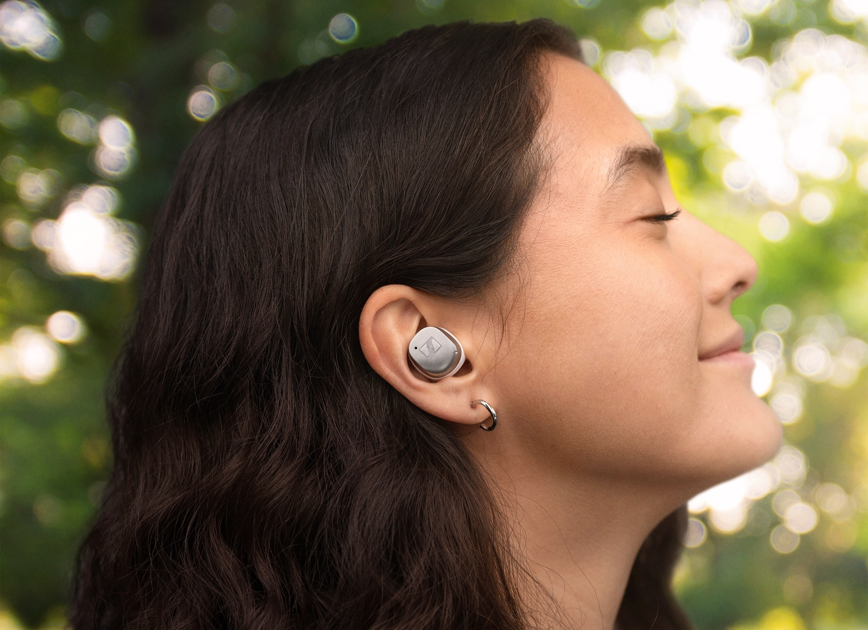
„Die Qualcomm S5 Gen 2 Sound Platform und Snapdragon Sound liefern erstklassige Klangerlebnisse für Musik, Anrufe und Games mit verlustfreiem Musik-Streaming, extrem niedriger Latenz und robuster Konnektivität", ergänzt Mike Canevaro, Director of Marketing, Qualcomm Technologies, Inc. „Wir blicken auf eine lange Zusammenarbeit mit der Marke Sennheiser zurück und freuen uns, dass sie unsere neueste Snapdragon Sound-Technologie nutzen, um mit dem MOMENTUM True Wireless 4 ein beeindruckendes kabelloses Klangerlebnis zu schaffen."
Der MOMENTUM True Wireless 4 bietet außerdem bis zu siebeneinhalb Stunden ununterbrochenen audiophilen Hörgenuss – über das Transportcase lässt sich diese auf bis zu 30 Stunden erweitern. Außerdem ist eine Schnellladefunktion integriert, die in nur acht Minuten Ladezeit eine weitere Stunde zusätzlichen Hörgenuss ermöglicht. Das Transportcase lässt sich wahlweise über USB-C- oder das integrierte Qi-Charging drahtlos laden. Um die maximale Lebensdauer des integrierten, neuen Akkus zu erhöhen, hat Sennheiser außerdem die langfristige Akkuleistung der Ohrhörer mit einem Akkuschutzmodus verbessert, der die Ladezyklen optimiert.
Eine Evolution des Klangs
Neben den innovativen Wireless-Technologien des MOMENTUM True Wireless 4 hat Sennheiser auch das akustische Erlebnis deutlich verbessert: Insgesamt sechs verbaute Mikrofone verbessern sowohl die Sprachqualität bei Telefonaten als auch die Effektivität der adaptiven Geräuschunterdrückung durch eine schnellere und stärkere Reaktion auf Umgebungsgeräusche. Ein adaptiver Equalizer passt das Frequenzspektrum eingehender Audiostreams an und sorgt so für einen konsistenteren Klang über verschiedene Musikgenres sowie Medien wie Filme, Podcasts und Games hinweg. Beliebte Features wie Sound Personalization, Sound Zone und Sound Check stehen in der Sennheiser Smart Control App (erhältlich für iOS- und Android-Geräte) zur Verfügung.
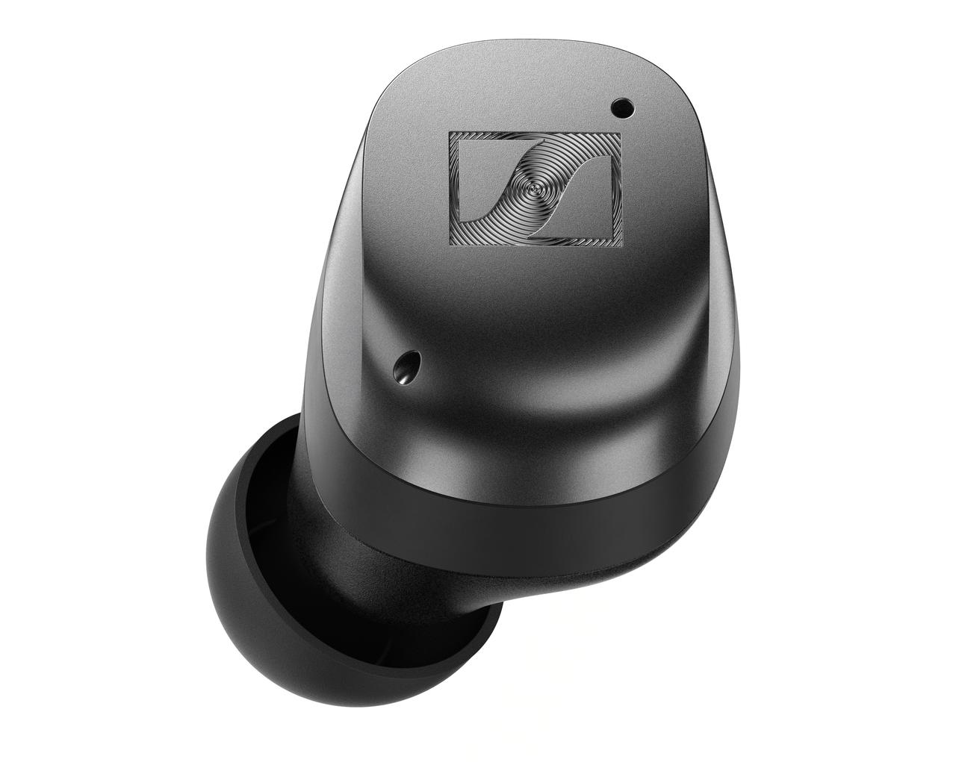
Auch das Tuning wurde im Vergleich zum Vorgänger nochmals verbessert: die sanftere Höhenwiedergabe geht einher mit tiefen Bässen und einer hervorragenden, gleichzeitig natürlichen Mittenwiedergabe – Eigenschaften, die typisch für die audiophilen Kopfhörer von Sennheiser sind. Ein überarbeitetes Design der Ohrstöpsel und der Schallöffnung am Hörer bietet außerdem besseren Schutz vor Ohrenschmalz. Der MOMENTUM True Wireless 4 kommt mit einem umfassenden Anpassungsset aus Ohrstöpseln und -finnen in verschiedenen Größen, sodass Nutzer*innen schnell die perfekte Balance zwischen Komfort und Stabilität für ihre individuellen Bedürfnisse finden können. Ergänzend dazu bietet die Smart Control App einen einfachen und effektiven Anpassungstest, der den Sitz für optimale Basswiedergabe und Geräuschunterdrückung optimiert.
Frank Foppe ergänzt: „Der MOMENTUM True Wireless 4 bringt nicht nur Freude an hochauflösendem Musikstreaming – er bringt zum Beispiel über Auracast weitere zukunftsträchtige Möglichkeiten zur Nutzung von drahtlosen Audioverbindungen: Stellen Sie sich vor, dass Sie im Urlaub eine Museumsausstellung besuchen und den Guide über Ihre eigenen Kopfhörer hören. Dass Sie in einer lauten Flughafenbar eine Sportübertragung verfolgen und schließlich im Flugzeug entspannt einen Film an Ihrem Sitzplatz genießen – all das mit nur einem Paar Ohrhörer. MOMENTUM True Wireless 4 passt sich perfekt an alle Lebenslagen an."
Der MOMENTUM True Wireless 4 kommt in drei Farbvarianten (Black Copper, Metallic Silver und Graphite) und ist ab sofort für 299,99 Euro (314,90 CHF) verfügbar.

Über die Marke Sennheiser
Wir leben Audio. Wir atmen Audio. Immer und jederzeit. Es ist diese Leidenschaft, die uns antreibt, für unsere Kunden Audiolösungen zu entwickeln, die einen Unterschied machen. Die Zukunft der Audio-Welt zu gestalten und einzigartige Sound-Erlebnisse zu schaffen – dafür steht die Marke Sennheiser seit mehr als 75 Jahren. Während professionelle Audiolösungen wie Mikrofone, Konferenzsysteme, Streaming-Technologien und Monitoring-Systeme zum Geschäft der Sennheiser electronic GmbH & Co. KG gehören, wird das Geschäft mit Consumer Electronics-Produkten wie Kopfhörern, Soundbars und sprachoptimierten Hearables von der Sonova Holding AG unter der Lizenz von Sennheiser betrieben.
www.sennheiser.com
www.sennheiser-hearing.com

Pressekontakt
Sonova Consumer Hearing GmbH
Milan Schlegel
PR and Influencer Manager EMEA
Sennheiser Headphones & Soundbars
T +49 (0) 5130 9490119
milan.schlegel@sonova.com

